آموزش تحلیل سیاسی/ ویژگی نیروهای انقلابی
نیروهای مؤمن و انقلابی، حداقل باید دارای "چهار ویژگی شخصیتی" باشند:
3- انگیزه‌ی لازم برای تحقق آرمان‌ها را داشته باشند: اگر انگیزه‌ی لازم برای تداوم راه وجود نداشته باشد، ممکن است در وسط راه، انسان کم آورده و پشیمان شود. مثلا بعضی از جوانان نسل اول «کسانی بودند که از روی احساسات، از روی هیجان [کار کردند]؛ احساسات بود، احساسات خوبی هم بود و همان احساسات کار کرد، یعنی یک نظام کهن را سرنگون کرد و اسلام را رو آورد؛ این را ما کوچک نمی‌گیریم، امّا... از روی احساسات لانه‌ی جاسوسی را آن روز رفتند و با شجاعت تمام گرفتند، امّا بعداً رفتند با آمریکایی‌ها صحبت کردند و عذرخواهی کردند؛ این ناشی از چیست؟ ناشی از کم‌عمق بودنِ آن انگیزه است. آن انگیزه متّکی به یک زیرساخت محکم نبود؛ انگیزه بود، امّا زیرساختش محکم نبود.»(۱۳۹۶/۱۰/۲۴)

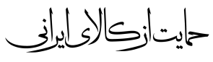
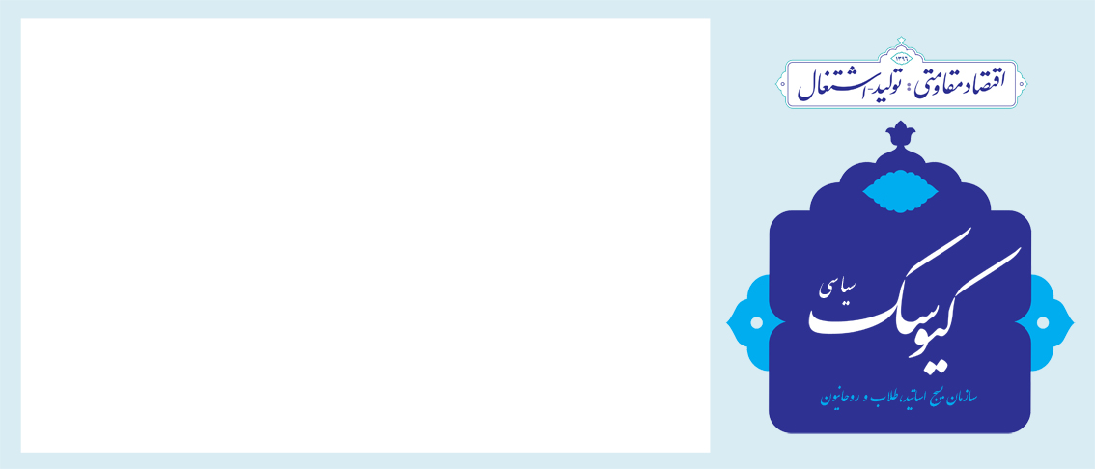

معاونت تحلیل و بررسی سیاسی

سال دوم / شماره 105/ دوشنبه 2 مهر ماه 1397
معاونت تحلیل و بررسی سیاسی

گام‌هاي آهسته براي پايان برگزيت
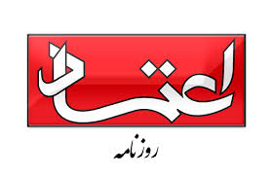
بريتانيا براي خروج از اتحاديه اروپا تا ماه مارس سال آينده زمان دارد. اكنون پس از چند هفته سيگنال‌هاي مثبت براي حل و فصل مسالمت‌آميز توافق خروج و چشم‌انداز مثبت براي رسيدن به يك توافق به ناگاه سالزبورگ براي ترزا مي‌ تبديل به يك جهنم شد. هرچند كه رهبران اتحاديه تلاش كردند تا به نحوي اميدها را از بين نبرند اما عملا برنامه مي‌را رد كردند و فضايي كه مي‌ اميدوار بود به نفع خود تمام كند كاملا برعكس شد. در حال حاضر برخي گمانه‌زني‌ها خبر از انتخابات زودهنگام در بريتانيا مي‌دهد. حتي ممكن است خانم مي‌ و تيم او دست به اقداماتي ناگهاني بزنند و براي خروج از بن‌بست مجبور به برگزاري رفراندوم يا انتخابات زودهنگام شوند.
لزوم توانمندی در افشای سیاست دوگانه آمریکا
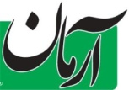
امروز کشورهای جهان، ابرقدرت‌ها و سایر کشورهای قدرتمند درجه دوم به بهانه حمایت از منافع و مصالح ملی، نه تنها به حقوق بشر بلکه به حقوق بشردوستانه نیز احترامی نمی‌گذارند. کشتار افراد بیگناه در یمن، غزه، سوریه، افغانستان و در آفریقا حکایت از آن دارد که کشورهای صاحب قدرت مطلقا به ارزش‌های انسانی جز به صورت شعار توجهی ندارند که هیچ، بلکه برای تامین منافع کارتل‌ها با فروش اسلحه و اعمال تحریم به نوعی اصول مربوط به قانون جنگل را مورد اجرا قرار می‌دهند. در مورد برخورد کشورهای جهان با کشور ما، به هیچ وجه با وصف پذیرش شروط مندرج در برجام، اقدام کشور آمریکا نه با اصول اخلاق سیاسی، نه تعهدات بین‌المللی و نه مفاد برجام انطباق ندارد. متاسفانه کشورهای به ظاهر

دوست صاحب قدرت در جهان نیز از این آب گل‌آلود، منافع خاص خود را برداشت کرده و حتی در اوپک، مدعیان دوستی با ما، رویه بیگانگی در پیش گرفته‌اند و کشورهای اروپایی نیز امروز به عنوان یکی از اقمار ایالات متحده، توان لازم را برای حمایت از منافع مرتبط با برجام ندارند. ضمن آنکه از یک طرف پایبندی ما را به تعهدات مصرحه در برجام طلب می‌کنند اما اولا، اصل هزینه کردن و مقاومت در مقابل فشارهای آمریکا را نخواهند داشت و ندارند و ثانیا، به بهانه استقلال بخش خصوصی از انجام تعهدات این بخش در کشور ما نیز حمایت لازم را به عمل نمی‌آورند.
«وحشت مبهم» تل‌آویو از انتقام مسکو
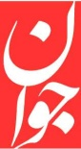
هدف قرار گرفتن هواپیمای روسیه در سواحل مدیترانه معادله جنگ سوریه را بیش از پیش پیچیده می‌کند. مسکو نه تنها دلایل تل‌آویو را نپذیرفته بلکه انگشت اتهام را مستقیم به سوی رژیم صهیونیستی نشانه رفته و اقدام اسرائیلی‌ها را «ناسپاسی»، «غیرحرفه‌ای‌گری» و «اهمال مجرمانه» خوانده است. وس‌ها در طول دو سال گذشته هیچ وقت از حملات رژیم صهیونیستی آسیب ندیده‌اند و ظاهراً دو طرف به یک توافق رسیده‌اند تا در کار یکدیگر دخالت نکنند؛ توافقی که گفته می‌شود مسکو به نوعی با تهران در رابطه با سیاست‌های ضدصهیونیستی ایران دست یافته است. در واقع مسکو تلاش کرده خود را از درگیری ایران و رژیم صهیونیستی دور کند. اما حمله‌ای که جنگنده‌های اف ۱۶ روسی در لاذقیه انجام دادند با حادثه‌ای همراه بود که اسرائیلی‌ها آن را پیش‌بینی نکرده بودند و جزو برنامه‌های‌شان نبود و می‌تواند نقطه عطفی در جنگ سوریه باشد. بر اساس روایت مسکو اقدام غیردوستانه جنگنده‌های اسرائیلی در استفاده از ایلوشین به مثابه پوشش باعث سقوط این جنگنده شده است. مقامات دفاعی و نظامی موضع تندی اتخاذ کرده و وعده واکنش «متناسب» داده‌اند. باوجود این شخص ولادیمیر پوتین روز بعد از حادثه در جریان یک کنفرانس خبری موضع متعادلی اتخاذ کرد و سقوط ایلوشین را متفاوت از سقوط سوخوی ۲۴ دانست که نوامبر ۲۰۱۵ در شمال سوریه توسط ترکیه ساقط شد.طرف اسرائیلی که غافلگیر شده مثل همیشه تقصیر را گردن اسد، ایران و حزب‌الله انداخت و هیئتی عالی‌رتبه نظامی به مسکو اعزام کرد تا روایت و مستندات خود را از حادثه ارائه کنند، اما روز یک‌شنبه وزارت دفاع روسیه نه تنها توضیحات اسرائیل را قبول نکرد بلکه با تشریح دقیقه به دقیقه حادثه تأکید کرد، طرف اسرائیلی اطلاعات غلط داده و پیمان دوطرفه را شکسته است. آیا این شواهد و مستندات باعث خواهد شد سرانجام روسیه مواضع شفاف و قاطعانه‌تری در مقابل تل‌آویو اتخاذ کند؟ آیا تجهیزات و ساختار نظامی پیشرفته روسی در زمین، آسمان و دریا در سوریه در مقابل تجاوزات رژیم صهیونیستی بالاخره وارد عمل خواهند شد و فعالیت‌های جنگنده‌های اسرائیلی را محدود خواهند کرد؟ عملکرد مسکو در طول سه سال گذشته نشان می‌دهد بعید است که روسیه بخواهد در سطح نظامی واکنش جدی نشان دهد. باوجود این، روسیه با مجرم دانستن خلبان‌های اسرائیلی موقعیتی مبهم از انتقام برای آن‌ها ایجاد خواهد کرد و ترس

از انتقام روس‌ها باعث خواهد شد فعالیت جنگنده‌های صهیونیستی محدود شود. به‌ویژه اینکه اسرائیلی‌ها به خوبی آگاه هستند برای پوتین مهم است که به داخل و خارج ثابت کند اجازه نمی‌دهد خون روسی بیهوده هدر رود.اما آنچه بیش از هر چیزی محتمل است پوتین از این رویداد به مثابه اهرمی برای پیشبرد روند سیاسی جنگ سوریه استفاده خواهد کرد. صهیونیست‌ها دائماً امریکا را تشویق به اتخاذ موضع تهاجمی و مخرب هم در سطح میدانی و هم در سطح سیاسی می‌کنند. اگر پوتین بتواند از فرصت پیش آمده به مثابه اهرمی برای متقاعد کردن تل‌آویو برای تن دادن به واقعیت‌های سیاسی و میدانی سوریه استفاده کند، به دستاورد مهم و تاریخی دست یافته است.

راه‌حل اخراج نظامی آمریکا از منطقه
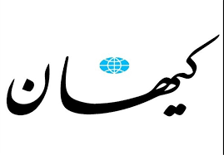
اقدام تروریستی در جریان برگزاری رژه نیروهای مسلح استان خوزستان معمایی نداشت و از این رو تفاوت عمده‌ای بین تحلیل کارشناسان داخلی و خارجی وجود ندارد. یک گروه مسلح به یک مراسم نظامی در یک روز خاص یعنی آغاز هفته دفاع مقدس حمله کرد و بعضی از کشورهایی که موضع خصمانه‌شان نسبت به ملت ایران پوشیده نیست در یکی از دو سطح رسمی یا رسانه‌ای از این اقدام تروریستی به طور آشکار یا نسبتا آشکار حمایت کردند. قربانیان این اقدام تروریستی هم «مردم» بودند. همان‌هایی که علت‌العلل شکست توطئه‌های رنگارنگ دشمن در این چهار دهه بوده‌اند. تاثیر اندک این نوع اقدام هم از دید هیچ ناظری پوشیده نیست. پس طبیعی است که این اقدام به تحلیل‌های مشابه در داخل و خارج کشور بینجامد.ماجرای تروریستی شنبه بار دیگر خطر حضور پایگاه‌های ثابت و سیار نظامی بیگانگان در کشورهای منطقه را برای ما عیان ساخت. الان و با حادثه روز شنبه اهواز یک بار دیگر دریافتیم که پایگاه‌های نظامی آمریکا و انگلیس در منطقه اصلی‌ترین مراکز تولید تروریسم است و تا زمانی که این پایگاه‌ها وجود دارند هر چند ما موفق به شکست کامل تروریست‌های تکفیری و غیرتکفیری در کشورهای منطقه بشویم که شده‌ایم، ایمن از حوادث تروریستی و خلق گروه‌های بی‌ریشه جدید و تقویت آن نیستیم. اقدامات تروریستی می‌تواند در هر زمانی و با امکانات کم در نقطه‌ای از منطقه و از جمله در ایران روی دهد و امنیت و آسایش این مردم و این مرز و بوم را به خطر بیاندازد و بخصوص آرامش روانی کشورهای منطقه را بهم بزند. ما الان راه حل آن را پیدا کردیم. راه حل اصلی، حذف پایگاه‌های ثابت و سیار نظامی آمریکا و انگلیس از منطقه و از هر کجای منطقه است. راه آن این است که ما رسماً اعلام کنیم از این لحظه هیچ پایگاه نظامی آمریکا و انگلیس در کشورها و در آب‌های منطقه حق حضور ندارد. واقعیت این است که امنیت را نمی‌توان دو بخش کرد به گونه‌ای بخش اثباتی آن برای آمریکا و انگلیس و بخش سلبی آن برای مردم منطقه باشد. ایران و نظام جمهوری اسلامی از این بازی‌های جنایتکارانه آسیب نمی‌بینند کما اینکه ماجرای 8 سال جنگ تحمیلی که میلیاردها برابر

حادثه تروریستی شنبه گذشته اهواز بود نه تنها به کشور و نظام آسیب نزد که حتی سبب بالندگی آن گردید. اما به هر حال نمی‌توانیم به این دلیل، بر آسیب جانی و مالی و روانی شهروندانمان در این اقدامات نافرجام چشم بپوشیم و کاری
نکنیم، در این بین باید هر نقطه ضعفی که وقوع چنین پدیده‌هایی در کشور تسهیل می‌کند را از بین ببریم بله بعضی رخدادها را نمی‌توان بطور مطلق از بین برد ولی بعضی رخدادها نظیر آنچه در روز شنبه در اهواز روی داد، قابل کنترل و مهار هستند.این مهار دو سطح دارد یک سطح اقدامات اطلاعاتی و حفاظتی است مثل اینکه رژه نظامی باید در «نقطه امن» برگزار شود و یک سطح آن هم این است که وقتی آورده‌های اطلاعاتی ما از نقش قطعی چهار کشور آمریکا، انگلیس، عربستان و امارات در اقدامات تروریستی علیه ایران در اهواز، بصره، حمص، بیروت و... حکایت می‌کنند، این کشورها نباید بدون مکافات بمانند و به اقدامات جنایتکارانه خود ادامه دهند و حتی وقیحانه به آن افتخار هم بکنند چنانچه بعد از اقدام تروریستی اهواز مشاهده کردیم.

آبنبات چوبی
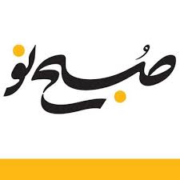
تا این‌جای کار، آمریکا دو بازی نیمه‌تمام برای نشست سالانه سازمان‌ملل در قبال ایران به‌راه انداخته و هر دو را باخته است؛ نخست ادعای تلاش ایران برای دیدار با ترامپ و دوم برگزاری نشست اختصاصی شورای امنیت با موضوع ایران. آگاهان می‌دانند که سال گذشته، رییس‌جمهوری فرانسه واسطه شد تا ترامپ تازه از راه رسیده با رییس‌جمهوری ایران دیدار کند، در جلسه‌ای دست بدهد یا لااقل تماس تلفنی‌ برقرار شود که هیچ‌یک نشد و کاخ سفید هم چندباری این خبر را تأیید و تکذیب کرد. امسال، ترامپ به دیوار دیگری خورد و بعد از رفت و برگشت‌های فراوان، وزیر خارجه تازه‌کارش دیروز خبر داد که خبر دو روز پیش رییس‌اش غلط بوده و نشست شورای امنیت درباره منع اشاعه سلاح‌های هسته‌ای است. صرف‌نظر از این هیاهوها با درنظر گرفتن این تحلیل که ترامپ برجام را لغو کرد تا ایران را به پای میز مذاکره بکشاند و برای خودش پالس‌های خیالی فرستاد که اقدامات ایران در منطقه نرم‌تر شده، پس آماده مذاکره است، اجلاسیه سازمان‌ملل، برای او‌ صحنه ایجاد شعبده‌هایی برای نمایشی‌کردن سیاست‌ورزی است، همان‌گونه که با کره‌شمالی در پیش گرفت و خواست که آبنبات چوبی را به‌جای دُرّ غلطان بفروشد. این‌ها را بگذارید کنار تلاش برای براندازی و اجرای برنامه‌های تروریستی علیه جمهوری اسلامی. این آمریکا (چه از نوع ترامپش و چه از نوع اوباما) قابل اعتماد و اعتنا نیست؛ تنها راه رهایی کشور، اتکا به قدرت منطقه‌ای و استفاده از فرصت‌های همسایگی است.

ضربه زدن به صرافی‌ها در امارات یکی از قطعات پازل‌ FATF بود
صرافی‌هایی که در دوبی با ما کار می‌کردند به واسطه قوانین تحریمی، آمریکا قانون خاصی نیز برای مبادلات مالی آنها وضع کرد و خود اماراتی‌ها قبلاً صورت‌حساب مالیات ارزش افزوده را به صورت کلی می‌دادند و در این بستر غیرشفاف صرافی‌ها می‌توانستند کار کنند و بسیاری از مبادلات از این طریق صورت می‌گرفت. یکی از دلایل افزایش قیمت ارز در

داخل اجرای این قانون بود عملاً صرافی‌ها نتوانستند مبادله‌ای انجام دهند چون با ریسک بالا مواجه شدند و این قانون در امارات نیز که ما از آن ضربه خوردیم یکی از قطعات پازل‌ FATF بود.اسنادی وجود دارد که نشان می‌دهد یکی از ابزارهای تحریمی آمریکا از طریق ابزار سوئیفت و شفاف‌سازی FATF تأمین می‌شود.

